「桃園市桌球菁英潛力選手培育計畫」全國說明會簡章

一、目的：為使全國桌球教練、選手及選手家長瞭解「桃園市桌球菁英潛力選手培育計

　　 畫」內容，並說明球員招募相關資格及辦法，以利招募桌球菁英及具潛力

之球員，共同提昇我國桌球競技實力，特辦理本次說明會。

二、主辦單位：桃園市政府、老牛皮國際股份有限公司。

三、時間：106年5月25日(星期四)下午2時整。

四、地點：桃園市政府體育局1樓簡報室（桃園市桃園區三民路1段1號）。

五、說明會流程：

|  |  |  |
| --- | --- | --- |
| 時間 | 內 容 | 備註 |
| 14:00~14:10 | 報到 / 領取資料 |  |
| 14:10~14:15 | 開場 / 主席致詞、來賓介紹 |  |
| 14:15~14:30 | 計畫簡介 |  |
| 14:30~15:00 | 座談會/ 意見交流、問題釐清 |  |
| 15:00 | 歸賦 |  |

1. 交通方式：

(一)自行開車：

※開車路線：

1.中山高速公路：

(1)下南崁交流道→轉新南路→直走民生北路→接春日路【亦可上春日路橋】

→左轉三民路到底→體育局

(2)下南崁交流道→轉新南路→右轉經國路→接春日路【亦可上春日路橋】

→左轉三民路到底→體育局

(3)下南崁交流道→轉新南路→右轉經國路→接春日路【亦可上春日路橋】

→左轉大興路→右轉大有路→左轉三民路→體育局

　　　2.第二高速公路：

　(1)鶯歌系統交流道→北二高桃園內環線→大湳交流道→轉和平路→接大仁路

→左轉桃鶯路 →上桃鶯路橋→右轉成功路→右轉三民路→體育局

(2)鶯歌系統交流道→北二高桃園內環線→大湳交流道→轉和平路→接大仁路

→左轉桃鶯 路→右轉建國東路→左轉山鶯路→右轉萬壽路→於橋下迴轉

→右轉三民路→體育局

(二)搭乘火車：至桃園火車站下車，經前站出站後搭計程車前往。

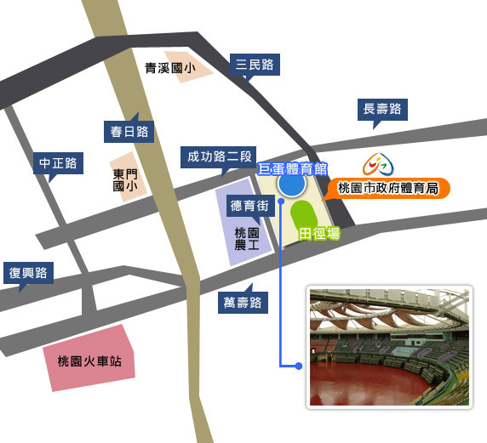

※桃園市體育館位置圖路線說明：

1.位於桃園市桃園區三民路以及萬壽路的交叉口。  
2.正門位於三民路路口。

3.體育局的後面有桃園農工學校。

七、桃園市政府體育局網站參考：<http://www.dst.tycg.gov.tw>